Berikut adalah langkah-langkah setting printer untuk print kontrak :

1. Control panel 🡪 devices and printers
2. 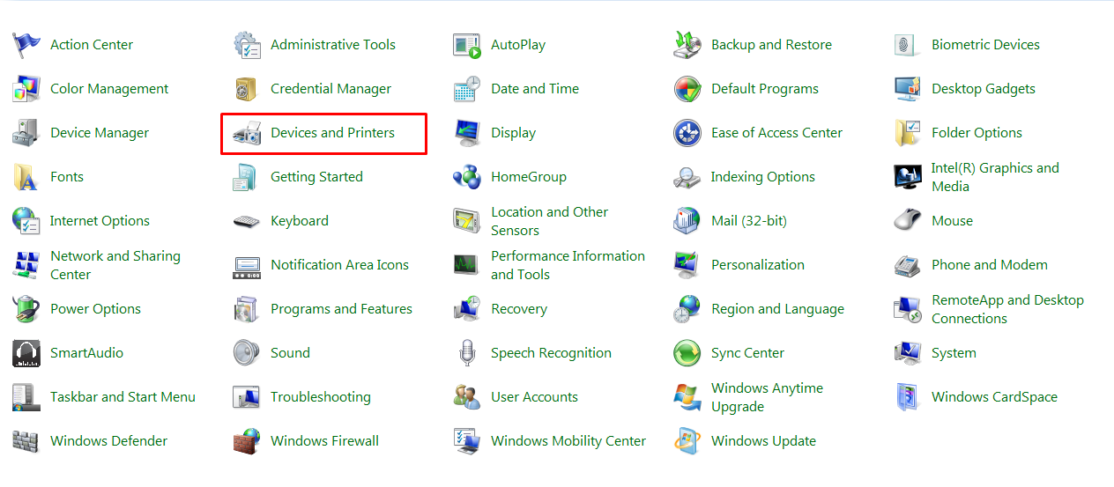klik kanan pada printer yang digunakan 🡪 pilih Printer preferences

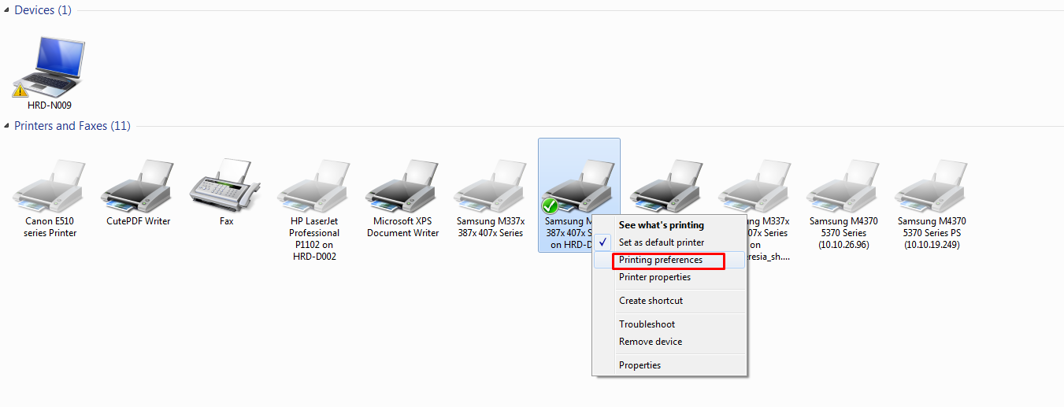

1. Pastikan settingan pada tab paper seperti contoh dibawah

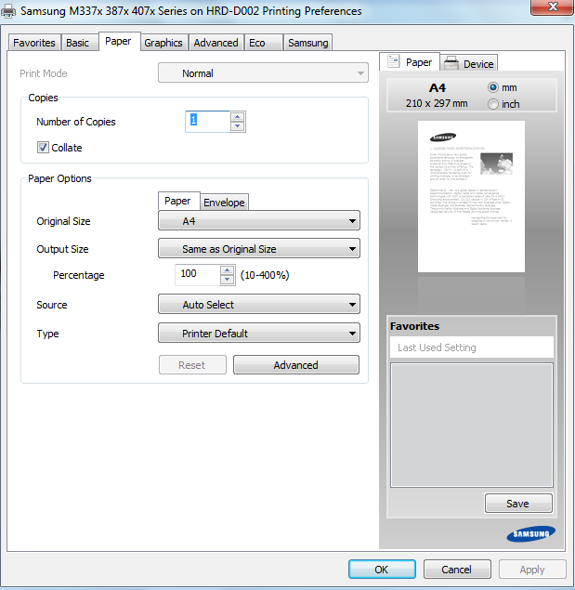

1. Pastikan kertas yang digunakan adalah A4 dan tidak berwarna (Hitam Putih).
2. Jika ada header atau footer yang terpotong mohon diprint ulang sebelum ditandatangan.
3. Pastikan Font tidak ada yang berubah.
4. Tidak memakai Materai.